Форма заявки на оценку опыта и деловой репутации

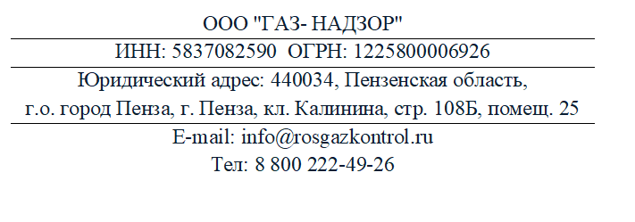
ЗАЯВКА
НА ПРОВЕДЕНИЕ ОЦЕНКИ ОПЫТА И ДЕЛОВОЙ РЕПУТАЦИИ

(наименование организации-заявителя)
Фактический адрес:
Юридический адрес:
Телефон |  |  |  | Адрес сайта |  |  | E - mail
в лице
(должность руководителя, фамилия, имя, отчество)
просит провести оценку опыта и деловой репутации в соответствии с требованиями:
(обозначение нормативного документа)
применительно к:
область деятельности (виды работ согласно ОКВЭД (ОК 029-2014 (КДЕС ред. 2))
Численность персонала в соответствии со штатным расписанием:
Руководитель организации
 |  |  |  |  | (подпись) |  |  |  | (инициалы, фамилия)

М.П. «___ » _____________ 20__ г.

Приложение 1 к заявке. Анкета для оценки деловой репутации

Полное наименование заявителя
Сокращенное наименование заявителя
Юридический адрес
Фактический адрес
Почтовый адрес
Должность руководителя
Фамилия, имя, отчество руководителя
Телефон
Е-mail
Сайт заявителя
ИНН
КПП
ОГРН
ОКВЭД
ОКПО
ОКАТО
Расчетный счет
Полное наименование банка
БИК
Кор. счет банка
Сколько лет на рынке существует Ваша организация?
Рабочий ОКВЭД?
Объем выполненных работ за каждый год деятельности
Общее число договоров за последние 3 года (количество)
Материально- техническая база (суммарная стоимость материалов и оборудование, состоящие на балансе у организации)
Объем собственных средств (сумма на р/с)
Объем заемных средств (на дату заполнения анкеты)
Объем незавершенных работ (на дату заполнения анкеты)
Общее число сотрудников по СЗВМ на текущий месяц и общий стаж работы (до 10 сотрудников)
10 Сотрудников управленческой должности с указанием образования- высшее/средне специальное/без образования (до 10 сотрудников)
Награды, ученая степень сотрудников, звания. Прислать подтверждающие документы
Упоминание о Вашей компании/деятельности компании в СМИ (ссылки/скрины)
Количество нарушений договорных обязательств перед заказчиком
Количество претензий по невыполнению сроков сдачи работ
Наличие системы менеджмента качества
Отзывы от заказчиков за последние 3 года

